***jK Ooy/Ý***

SMLOUVA FAN & TOM, s.r.o.

Lucerna, Štěpánská 61,116 02 Praha 1, **tel/fax 224225440**

Č. 37. IČO 25074202, DIČ CZ25074202,

bank, spoj.: 19-2831770267/0100 KB Praha; nájemce,a

|  |  |
| --- | --- |
| **podnájemce:** | **Pražská konzervatoř** |
| **ičo: 70837911.** | **Na Rejdišti 1** |
| **dič:.** | **11000 Praha 1** |
| **bank. spoj.:**  u fyz. osoby í.j. opráv. k podnikání:  u práv. os. oddíl a vložka zápisu do obch. rejstříku:  vedeného u: |  |

uzavírají v souladu s ust. § 2201 a násl, občanského zákoníku, podle smluvních podmínek uvedených v příloze, tuto

smlouvu o zajištění plesu a poskytnutí služeb

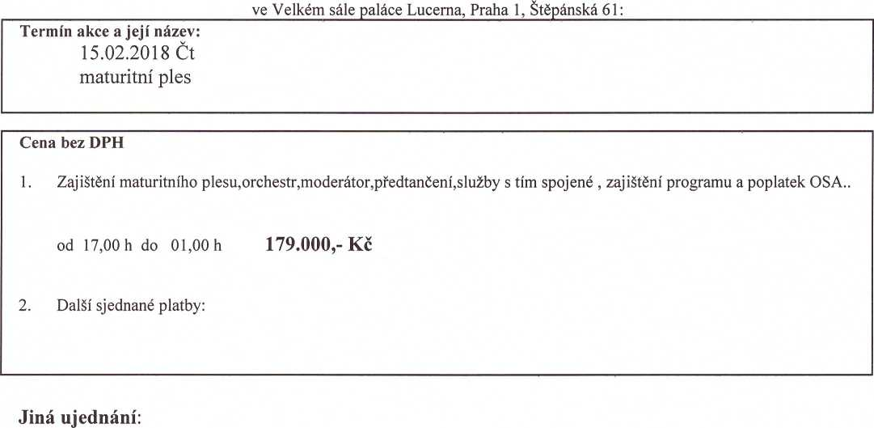

Smluvní strany výslovně prohlašují, že si smluvní ujednání zde i v příloze uvedená před podpisem smlouvy přečetly a  
porozuměly jim a na důkaz své svobodné, určité a vážné vůle se takto dohodnout, připojují své podpisy.

